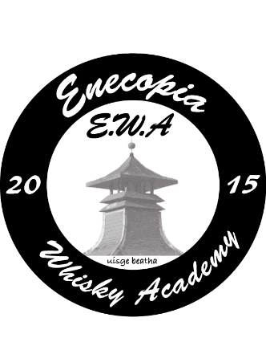

**Hej alla medlemmar!**

Vårt första år som whiskyförening har gått och det har varit en helt osannolik uppslutning av whiskyfantaster i Enköping med omnejd.   
Vi är 156 st medlemmar.

Vi har under året 2016 haft 10st protokollförda styrelsemöten.

Under året har vi arrangerat 5st provningar med ett snitt på 70 medlemmar varje gång.

19/3 En whiskyprovning för tjejer 30 deltagare.

19/3 Årsmötesprovning Tema Hela värden 95 deltagare.

25/5 Provning med Magnus Fagerström Hemligt tema 70 deltagare.

28/9 Provning med Tema Nikka 72 deltagare.

23/11 Provning med Tema Box whisky 80 deltagare.

Föreningen arrangerade även en Scotlandsresa som blev mycket lyckad. 15st personer inkl. guide deltog.

Vi släpper även nyheten att föreningen köpt två stycken Boxfat!!   
Ett orökt Mongoliskt fat med ny sprit samt ett orökt Romfat med förlagrad sprit, vilket innebär att den senare är klar inom två-tre år samt den Mongoliska 4-5 år. Medlemmar kommer att erbjudas att köpa en flaska.

Här kommer det att bli först till kvarn som gäller. En deposition á 300kr kommer man att faktureras. Anmälan sker på [www.enecopiawhisky.se](http://www.enecopiawhisky.se)

**Årsmedlemskap:**

För att få alla nummer av medlemstidningen, Allt om Whisky, så skall medlemsavgiften vara betald **senast den 10 januari** **2017.**

De kommer att ske ett uppsamlingsheat för dem som betalar avgiften mellan den 11 januari och den **31 mars**, då får man räkna med att man missar något nummer av tidningen.

Tänk på att de här är en perfekt julklapp!

Medlemskorten ger rabatt på ex. Queens Arms, kan hämtas på Årsmötet, samt därefter hos Nyberg Motor, Auto-Experten.

**Planering första halvåret 2017:**

**Februari**, vi jobbar på att få till en provning med Jan Beckers från Douglas Laing. Han har ex. Old Particular, Provences, XOP serien, m.fl.

**4 mars Årsmöte**! De kommer att bli två ”flighter” med 4x4 whisky. Med en liten fika mellan provningarna. Detta ingår i ert Årsmedlemskap.

**30 mars,** blir det en väldigt intressant provning med Michael Urquhart från Gordon & MacPhail!!

**6-7 maj**, en whisky resa genom Sverige del 1. Turen börjar lördag morgon då vi styr mot Mackmyra i Gävle. Sedan vidare mot Box destilleri och övernattning. Söndag vänder vi nedåt mot Järvsö och Tevsjö destilleri. Hemma vid 18 tiden.

Med vänliga hälsningar

Styrelsen E.W.A